PENDIDIKAN KRISTEN DAN SEKS BEBAS
Peran Orang Tua Dalam Menerapkan Pendidikan Kristen Yang Berkualitas
Di Tengah Keluarga Untuk Meminimalkan Seks Bebas Pada Pemuda Di
Jemaat Sion Palopo Klasis Kota Palopo
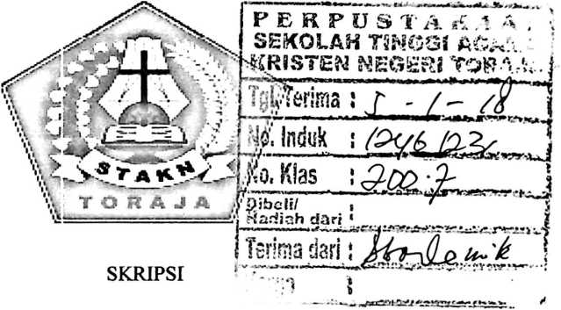
Diajukan Untuk Memenuhi Salah Satu Syarat Dalam Mencapai
Gelar Saijana Pendidikan (S.Pd) pada
Sekolah Tinggi Agama Kristen Negeri (STAKN) Toraja
OLEH:
MERIATI MILDA
NIRM: 20133593
SEKOLAH TINGGI AGAMA KRISTEN NEGERI
(STAKN) TORAJA
2017

Judul Skripsi | : Pendidikan Kristen Dan Seks Bebas
Sub Judul | : Peran Orang Tua Dalam Menerapkan Pendidikan Kristen  Yang Berkualitas Untuk Meminimalkan Seks Bebas Pada  Pemuda Di Jemaat Sion Palopo Klasis Kota Palopo
Diajukan Oleh:  Nama | : Meriati Milda
NIRM | : 20133593
Jurusan | : Pendidikan Agama Kristen

Selelah diperiksa dan dilelili ulang, maka skripsi ini memenuhi syarat
untuk dipertanggungjawabkan di depan dewan penguji skripsi pada jurusan PAK
Sekolah Tinggi Agama Kristen Negeri (STAKN) Toraja.
Mengkendek, 22 Juni 2017
Dosen Pembimbing
Pembimbing 1,
P, M.Th
))r. Ismail Banne Ring
NIP: 1971032320090110U3
Pembimbing IL

NIP: 19770117200901200^

HALAMAN PENGESAHAN  Judul Skripsi  Sub Judul | : Pendidikan Kristen Dan Seks Bebas  : Peran Orang Tua Dalam Menerapkan Pendidikan Kristen Yang  Berkualitas Untuk Meminimalkan Seks Bebas Pada Pemuda Di  Jemaat Sion Palopo Klasis Kota Palopo
Ditulis Oleh  Nama  NIRM  Jurusan  Dosen Pembimbing | : Meriati Milda  ;20133593  : Pendidikan Agama Kristen

1. Dr. Ismail Banne Ringgi’, M.Th.
2. Dr. Selvianti, M.Th.
Telah dipertahankan dan dipertanggungjawabkan dalam meja ujian skripsi Jurusan
Pendidikan Agama Kristen yang diselenggarakan oleh Sekolah Tinggi Agama Kristen Negeri
(STAKN) Toraja pada tanggal 04 Juli 2017 dan telah diyudisium pada tanggal 07 Juli 2017
dengan predikat kelulusan CUMLA UDE.
Mengkendek, 25 Agustus 2017
Dewan Penguji:
Penguji I,

Dr. Joni Tapingku, M.Th.
NIP. 196701242005011003
Penguji II,
a Toduig, M.Pd
NIP.198611272009012005
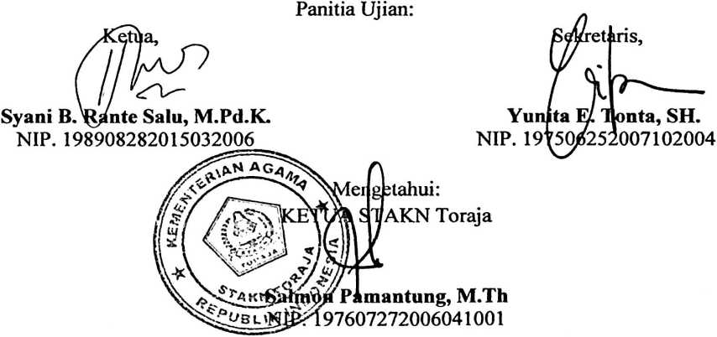

ABSTRAK
Meriati Milda menyusun skripsi dengan judul “Peran Orang Tua Dalam
Menerapkan Pendidikan Kristen Yang Berkualitas Di Tengah Keluarga Untuk
Meminimalkan Seks Bebas Pada Pemuda Di Jemaat Sion Palopo Klasis Kota
Palopo”, yang diajukan kepada Sekolah Tinggi Agama Kristen Negeri (STAKN)
Toraja.
Pemilihan topik ini dilatarberlakangi oleh pengamatan penulis bahwa
orang tua di Jemaat Sion Palopo cenderung menyepelehkan penerapan pendidikan
Kristen bagi anak, terlihat orang tua belum mampu memberikan keteladanan,
melaksanakan kegiatan yang dapat mempererat relasi anak dengan sesama dan
terlebih relasi bersama Tuhan. Hal tersebut membuat pemuda kurang memiliki
kontrol di dalam pergaulan hingga menyebabkan perilaku seks bebas.
Demi memperoleh data yang lebih akurat sesuai dengan topik yang penulis
bahas, maka penulis melaksanakan penelitian dengan pendekatan kualitatif atau
dengan cara observasi dan wawancara dengan 4 (empat) orang tua selaku pihak
yang menerapkan pendidikan Kristen, dan 4 (empat) pemuda selaku pihak yang
menerima pendidikan Kristen, yang kemudian disebut sebagai informan untuk
memberikan data yang dibutuhkan.
Berdasarkan data yang penulis peroleh selama berada di lapangan peran
orang tua dalam menerapkan pendidikan Kristen berkualitas di tengah keluarga
belum terlaksana secara maksimal. Dengan begitu sangat diharapkan kepada
segenap orang tua di Jemaat Sion Palopo untuk tetap memperlengkapi diri dengan
cara beri ajar terus-menerus dan berusaha mencari cara agar pendidikan Kristen
yang diterapkan dapat lebih hidup sehingga pemuda terdorong untuk menerima
dan melaksanakannya.
iv

